重庆大学成绩及证书翻译系统使用指南
1、登录系统
1.1进入重庆大学档案馆首页：http://archives.cqu.edu.cn
在右边“快速通道”中选择“成绩及证书翻译”进入系统。
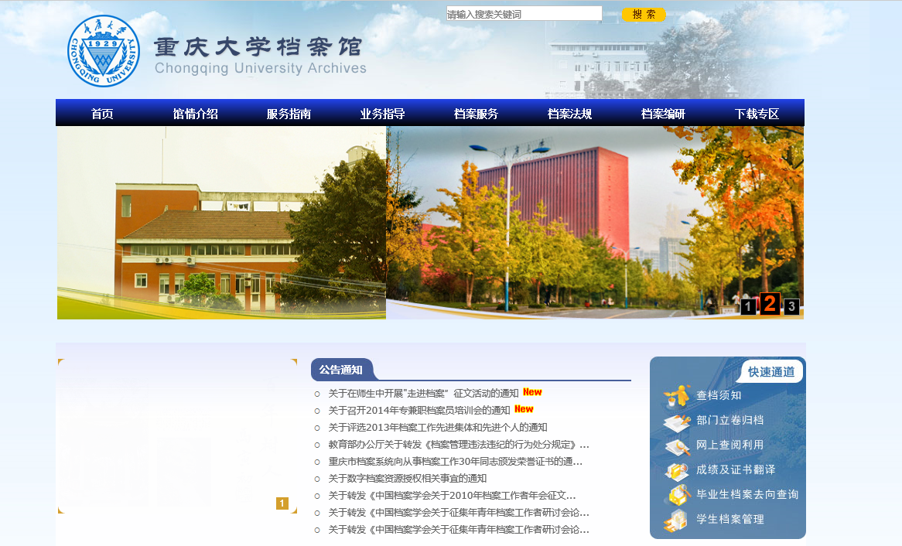
点击进入
重庆大学成绩及证书翻译系统登录界面如下图：
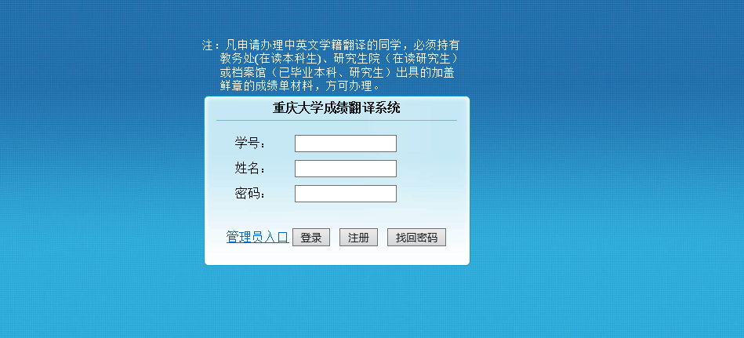
首次登录需注册。
1.2系统注册
根据提示填写信息并提交，如下图。注册成功后自动返回登陆系统。

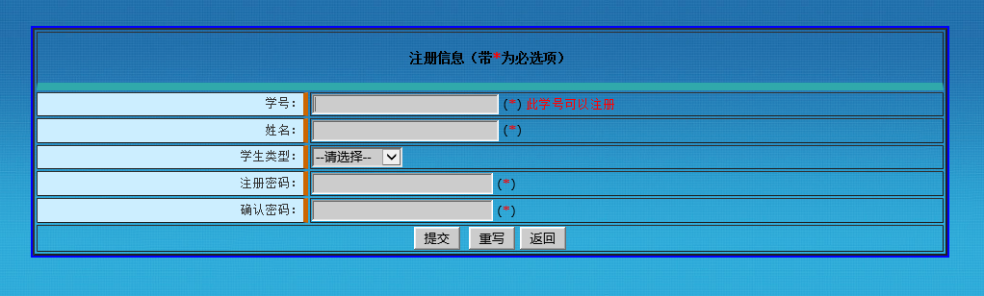
2、填写基本信息及服务申请
2.1填写基本信息
首次进入需要填写学生基本信息，带*为必填信息，其他根据学生需要自己选择。
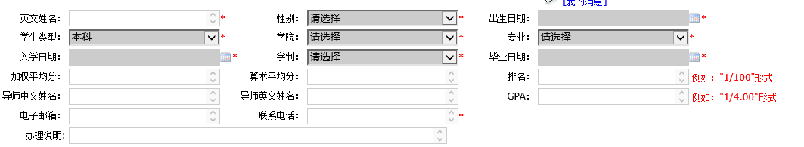
2.2选择服务
根据需求选择服务。最后保存并提交审核。（注：2000年以前本科入学的学生需要成绩翻译服务时，需进入“成绩翻译”模块手动输入成绩等相关信息，随后列出步骤。）
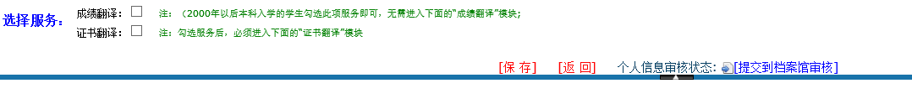
提交审核，两日后登录查看
3、“成绩翻译”模块
选择了成绩翻译服务并保存后会出现如下界面：
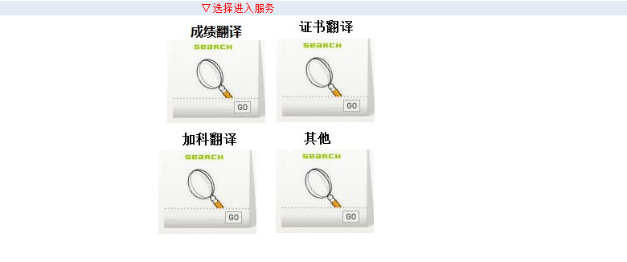
2000年以前本科入学的学生需要成绩翻译服务时，需进入“成绩翻译”模块手动输入成绩等相关信息。
点击“成绩翻译”，选择“本专翻译”或“二专翻译”，如下图：
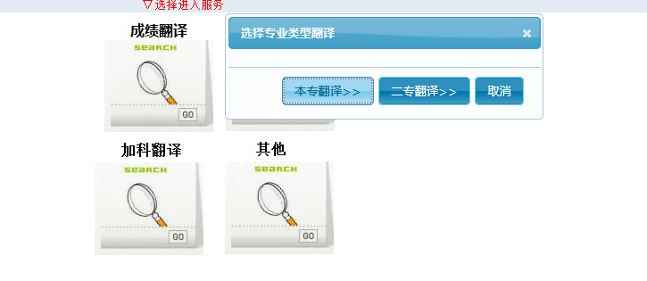
选择翻译本专业或者选修的第二专业。
点击“本专翻译”，进入如下界面后，点击“新增本专成绩”来添加学生的课程成绩。
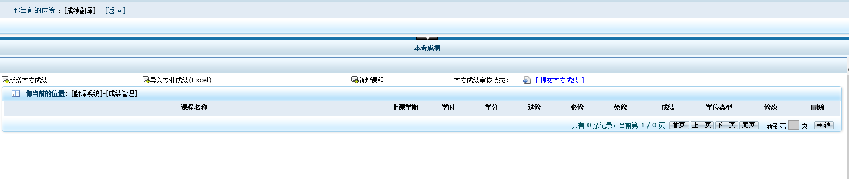
添加成绩
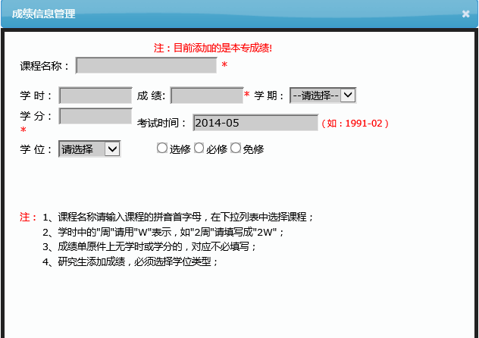
按学生实际情况填写后，点击确认添加。
由于课程名称可能有变动，如果学生未找到自己的课程名称，则需要手动添加，点击“新增课程”。
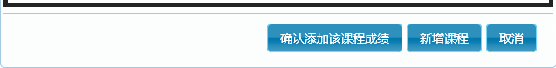
点击“新增课程”后进入如下界面，按要求填写后点击“添加”，添加后的课程将出现在可选的课程名称里面。
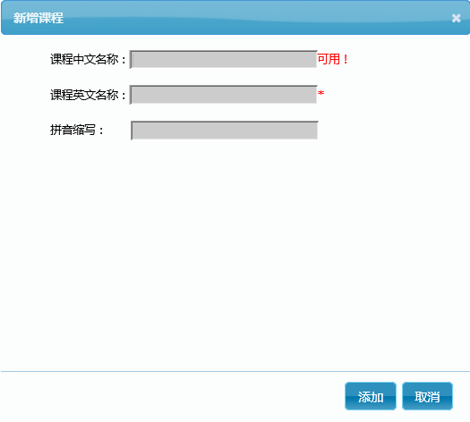
按实际填写后点击添加，完成课程的添加。
如下图添加一门“成绩翻译课程测试”课程后，出现在课程名称选择栏里。
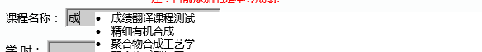
新增课程名称

在确认添加课程成绩后，界面会出现已添加的课程成绩，其中红色课程为学生自己新增的课程，如下图：
提交后进入待审核阶段
可修改信息，若已审核中则不能修改。
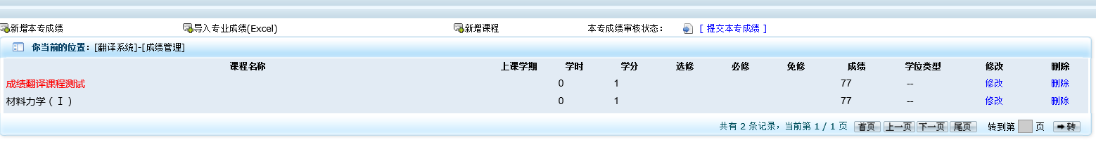
4．“证书翻译”模块
选择了证书翻译服务后，需进去“证书翻译”模块输入相关信息。点击“证书翻译”，如下图：
点击进入证书翻译模块

仍需选择本专还是二专，如下图：
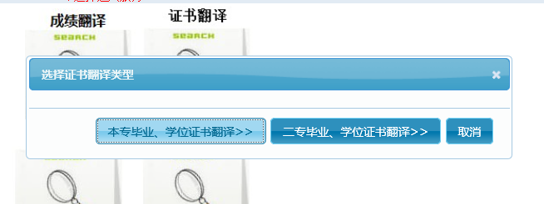
选择本专或二专

选择本专后进入如下界面，根据要求填写（注意证书附件要求），完成后保存并提交。
校长需和证书一致。
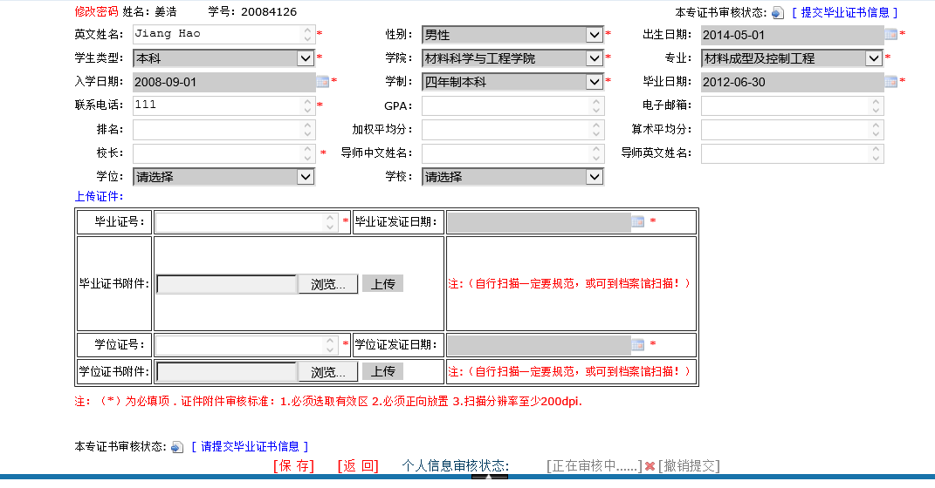
保存并提交
请注意证件附件审核标准。

5．“加科翻译”模块
“加科翻译”模块主要是为需要加科的同学提供服务，点击“加科翻译”，选择本专或二专。
已办理过成绩翻译的同学，如需加科，点击“加科翻译”。

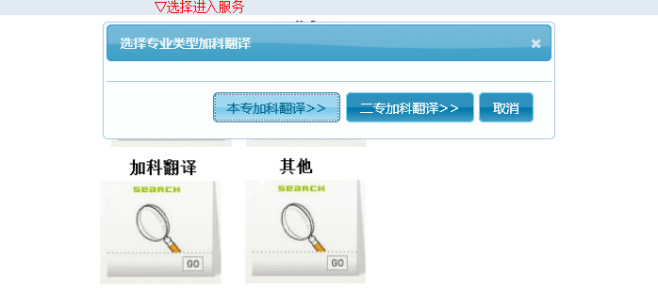
选择本专或二专
进入本专加科翻译后，界面如下，添加课程成绩的步骤请参照“成绩翻译”模块。
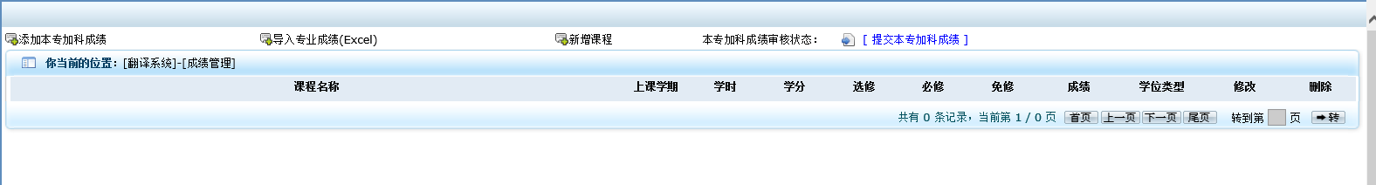
系统将自动将本次加科的课程信息，汇同上次已翻译课程信息，一并处理。

